Отзыв на первую редакцию проекта ГОСТ Сосуды и аппараты стальные сварные. Нормы и методы расчета на прочность. Теплообменные аппараты

Структурный элемент стандарта | Замечание, предложение | Предлагаемая редакция
 | В расчете элементов аппаратов воздушного охлаждения не учтено довольно часто встречающееся исполнение камеры с разъемной крышкой (см. рис.1)  Понятно что стенку, к которой крепятся трубы можно считать как неразъемную камеру, а крышку как трубную решетку без ослабления перфорацией, но , по моему мнению, в методике расчета должно быть хотя бы указание на то что это можно делать. | 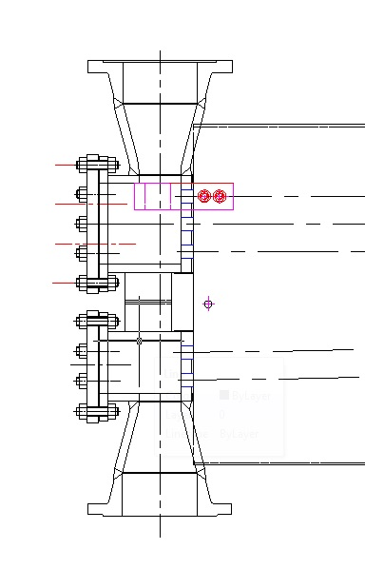  Рис.1
Рисунок И4 | Рисунок И4 - График коэффициента альфа индекс 2.  ось ординат построена с шагом квадрата равным 0,04. следовательно в размерности опечатка на 4ой квадрате: между 0,32 и 0,40 должно быть 0,36 а не 0,35 как на графике.
В изначальной методике расчета на прочность СТ СЭВ 3649-82 была формула для расчета длины ввинчивания пробки в стенку камеры неразъемной конструкции:
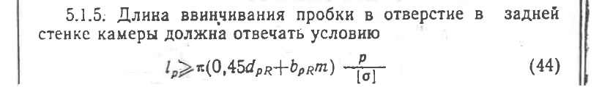

Постепенно расчет пробки пропадал: сначала убрали формулу, но осталась расшифровка в условных обозначениях и на схеме, затем все следы расчета пробки исчезли вообще.

Теперь получается что пробка, хоть и является элементом сосуда, работающим под давлением, тем не менее расчётом не подтверждается. Понятно, что как правило, прочности пробки хватает, но хотя бы номинально для справок было бы не плохо эту величину посчитать.

В разъемных крышках есть фланцы для ввода - вывода продукта. В ранних документах, например РТМ 26-02-13-72 был расчет укрепления отверстия. Скажем, в литых крышках делался прилив, компенсирующий ослабление отверстия.

Сейчас, не смотря на то, что на рисунках 16 и 17 отверстия с приливами пока остались, в расчете их уже нет. в то же время отверстия значительно влияют на прочность. также не учтено влияние уменьшения толщины донышка крышки из-за резьбовых отверстий под шпильки на фланцевых приливах.

Если у разработчиков нет желания или времени прорабатывать методику расчета, то предлагаю просто вставить туда пункт: "расчет приливом укрепления фланцевого отверстия в литой крышке вести по приложению к ОСТ 26-01-748-73". С учетом в случае же если это сварная крышка, то тем более данный ОСТ подходит, так как там ввариваются фланцевые бобышки непосредственно к крышку.

 | Не совсем ясны также мотивы разработчиков ГОСТ, которые убрали из методики расчёта так называемые "гробовые" крышки (см. рис.2).  Эти крышки используются для АВО вязких и высоковязких продуктов (АВГ-В и АВГ-ВВ). В случае, если этот вариант убирается из методики расчетов, не нужно ли тогда дать указания - по какой же методике следует рассчитывать теперь эти крышки? | 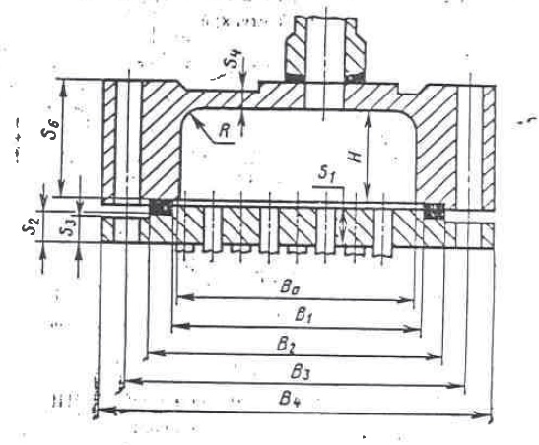  Рис. 2
Давно пора уже включить в методику расчета и вариант с коллекторным типом камеры АВО, которые используются на аппаратах АВГ160 и АВГ320.

И, хотя пока действует РТМ 26-02-65-83, вскоре РТМ не будет признаваться как нормативный документ и, как следствие, служить основанием для расчёта.

Рисунок 17 | Рисунок 17 уклон стенок литой крышки задан 45° так как крышки разных габаритов, то угол 45° можно выдержать только для больших габаритов. (с шириной крышки 450, 500 и 550мм) для других габаритов, стенки под таким углом невозможны по построению. на самом деле для 1го габарита этот угол составляет 67,5°, для 2го габарита 60°, для 3го габарита 55° для 4, 5 и 6го габарита - 45° для 7го габарита этот угол 60°.  В старом расчете, угол наклона был задан как альфа, с условием что альфа больше или равно 45°. было бы не плохо вернуть это обратно.  Не вижу причины задавать этот угол жестко так как уклон стенок чисто технологический, позволяющий из легче вынимать из формовочной смеси литейную форму при изготовлении

Организация

Составитель отзыва __________________ ___________________________ _________________________
(должность) (подпись) (инициалы, фамилия)

Контакты
E-mail:

